Комитет Ивановской области

по государственной охране объектов культурного наследия

_____________________________________________________________________________________________________________________________________________________

(наименование исполнительного органа государственной власти Ивановской области)

**ЗАРЕГИСТРИРОВАНО**

« » 2023 г.

Регистрационный №

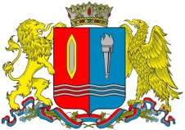

**КОМИТЕТ ИВАНОВСКОЙ ОБЛАСТИ**

**ПО ГОСУДАРСТВЕННОЙ ОХРАНЕ ОБЪЕКТОВ**

**КУЛЬТУРНОГО НАСЛЕДИЯ**

**ПРИКАЗ**

|  |  |  |
| --- | --- | --- |
| « »   2023 | г. Иваново | № |

Об утверждении границ территории объекта культурного наследия регионального значения «Жилой дом Горохова», XIX в. (Ивановская область, Юрьевецкий район, г. Юрьевец, Советская ул., 34)

В соответствии с Федеральным [законом](consultantplus://offline/ref=24D996464547ABF6A53AC601681050E347B69EDD7B9A4D8F71742490589CF97AAD99EAD7FAk7sDF) от 25.06.2002 № 73-ФЗ «Об объектах культурного наследия (памятниках истории и культуры) народов Российской Федерации», Законом Ивановской области от 13.07.2007 № 105-ОЗ «Об объектах культурного наследия (памятниках истории и культуры) в Ивановской области»

п р и к а з ы в а ю:

1. Утвердить границы территории, режимы использования земельных участков в границах территории объекта культурного наследия регионального значения «Жилой дом Горохова», XIX в. (Ивановская область, Юрьевецкий район, г. Юрьевец, Советская ул., 34) согласно приложению к настоящему приказу.

2. Отделу государственного надзора и учета объектов культурного наследия комитета Ивановской области по государственной охране объектов культурного наследия:

2.1. Уведомить заинтересованных лиц о принятии настоящего приказа;

2.2. В установленном порядке внести в Единый государственный реестр недвижимости сведения о границах территории объекта культурного наследия.

|  |  |
| --- | --- |
| Председатель комитета | А.А. Макаров |

Приложение

к приказу комитета

Ивановской области

по государственной охране

объектов культурного наследия

от №

Границы

территории объекта культурного наследия регионального значения «Жилой дом Горохова», XIX в. (Ивановская область, Юрьевецкий район, г. Юрьевец, Советская ул., 34)

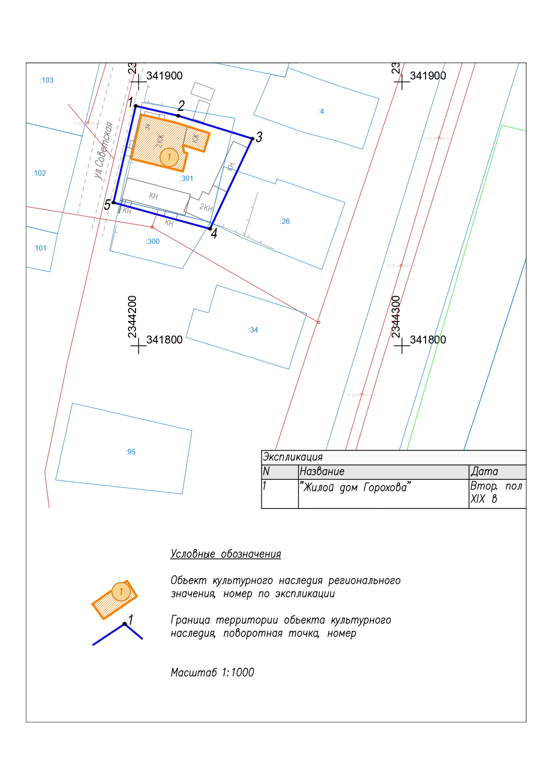

Координаты

характерных (поворотных) точек границ территории объекта культурного наследия регионального значения «Жилой дом Горохова», XIX в. (Ивановская область, Юрьевецкий район, г. Юрьевец, Советская ул., 34)

Система координат МСК-37

|  |  |  |
| --- | --- | --- |
| Номер поворотной точки | Координаты | |
| X | Y |
| 1 | 341890.92 | 2344198.94 |
| 2 | 341887.20 | 2344215.04 |
| 3 | 341878.49 | 2344243.21 |
| 4 | 341844.36 | 2344227.07 |
| 5 | 341854.29 | 2344190.47 |
| 1 | 341890.92 | 2344198.94 |

Описание

границ территории объекта культурного наследия регионального значения «Жилой дом Горохова», XIX в. (Ивановская область, Юрьевецкий район, г. Юрьевец, Советская ул., 34)

| Прохождение границы | | Описание прохождения границы |
| --- | --- | --- |
| от точки | до точки |
| 1 | 2 | от точки 1, лежащей на улице Советской вблизи северо-западного угла объекта культурного наследия регионального значения (Жилой дом Горохова) на юго-восток вдоль здания объекта культурного наследия регионального значения (Жилой дом Горохова) |
| 2 | 3 | от точки 2 на юго-восток вдоль здания объекта культурного наследия регионального значения (Жилой дом Горохова) до северо-восточного угла территории объекта культурного наследия регионального значения (Жилой дом Горохова) |
| 3 | 4 | от точки 3 на юго-запад вдоль существующей застройки расположенной на территории объекта культурного наследия регионального значения (Жилой дом Горохова) до юго-восточного угла территории объекта культурного наследия регионального значения (Жилой дом Горохова) |
| 4 | 5 | от точки 4 на северо-запад вдоль существующей застройки и кирпичной одноэтажной постройки, расположенной на территории объекта культурного наследия регионального значения (Жилой дом Горохова) до точки 5, расположенной на улице Советской |
| 5 | 1 | от точки 5 на северо-восток вдоль улицы Советской до северо-западного угла территории объекта культурного наследия регионального значения (Жилой дом Горохова) |

Режимы

использования земельных участков в границах территории объекта культурного наследия регионального значения «Жилой дом Горохова», XIX в. (Ивановская область, Юрьевецкий район, г. Юрьевец, Советская ул., 34)

Разрешается по согласованию с исполнительным органом государственной власти Ивановской области, уполномоченным в области государственной охраны объектов культурного наследия:

- работы по сохранению объекта культурного наследия регионального значения или его отдельных элементов – реставрация, консервация, ремонт и приспособление объекта культурного наследия для современного использования;

- сохранение функции (общественной), построек на территории объекта культурного наследия без нарушения предмета охраны;

- консервация и музеефикация объекта культурного наследия, объектов археологического наследия, а также культурного слоя, на основании комплексных научно-исследовательских работ;

- сохранение и воссоздание облика одноэтажной кирпичной постройки, расположенной вдоль южной границы территории объекта культурного наследия;

- ремонт, реконструкция существующих дорог и проездов с использованием в дорожных покрытиях бетона, асфальта, гравия, брусчатки, булыжника, колотого камня, тропинок по естественному основанию;

- ремонт, реконструкция существующих инженерных сетей (с рекультивацией и благоустройством нарушенных земель) необходимых для сохранения объекта культурного наследия; размещение линейных объектов, необходимых для объекта культурного наследия;

- сохранение элементов планировочной структуры территории;

- сохранение историко-градостроительной или природной среды объекта культурного наследия;

- научно-исследовательские работы;

- изыскательские работы;

- благоустройство территории объекта культурного наследия, направленное на сохранение, использование и популяризацию объекта культурного наследия, а также на сохранение и восстановление планировочных, типологических, масштабных характеристик его историко-градостроительной и природной среды; благоустройство русла ручья;

- проведение работ, направленных на обеспечение визуального восприятия объекта культурного наследия в его историко-градостроительной и природной среде, в том числе сохранение и восстановление сложившегося в природном ландшафте соотношения открытых и закрытых пространств.

Запрещается:

- снос и искажение объекта культурного наследия, снос и искажение отдельных элементов объекта культурного наследия;

- строительство капитальных и временных зданий и сооружений (хозяйственные постройки, гаражи) на территории объекта культурного наследия, в том числе линейных объектов (кроме необходимых для объекта культурного наследия), сооружений на линейных объектах, вышек сотовой связи, установка информационных и рекламных конструкций, вывесок, навесов, киосков, автостоянок;

- реконструкция существующих на территории памятника зданий и сооружений с увеличением параметров (за исключением воссоздания утраченных исторических элементов по данным архивно-библиографических исследований);

- увеличение объемно-пространственных характеристик существующих на территории памятника объектов капитального строительства;

- увеличение объемно-пространственных характеристик существующих на территории памятника некапитальных объектов;

- самовольные посадки (порубки) деревьев и кустарников;

- ведение землеустроительных, земляных, строительных, мелиоративных, хозяйственных и иных работ, не связанных с сохранением объекта культурного наследия;

- использование пиротехнических средств и фейерверков;

- установка на фасадах, крышах объекта культурного наследия кондиционеров, телеантенн, тарелок спутниковой связи и рекламных конструкций;

- поиск, выявление объектов археологического наследия без разрешения (открытого листа);

- создание разрушающих вибрационных нагрузок динамическим воздействием на грунты.